Консультация учителя-дефектолога Павловой И.П.

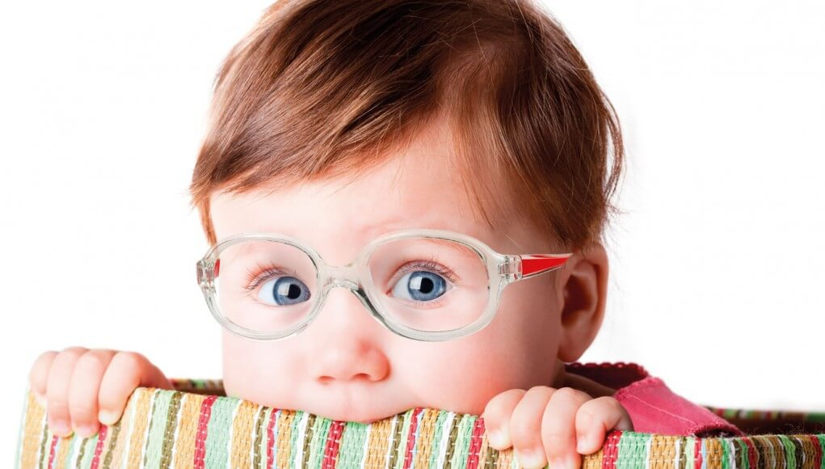
Родителям на заметку: Как улучшить зрение ребенка!

Давайте разбираться: как улучшить зрение ребенку? Врачи-офтальмологи проводили множество исследований на данную тему. Решение осталось единогласным: улучшение зрения требует:
- соблюдения режима,
- выполнения специального комплекса упражнений,
- здорового питания,
- своевременного отдыха для глаз.
Системность и дисциплина должны регулироваться родителями. Только постоянный контроль над глазами ребенка сможет дать положительный результат. Сами дети, как правило, просто ленятся. Мотивируйте ребенка работать над своими глазками.
Ну а теперь давайте остановимся на конкретных пунктах более подробно. Что касается профилактики зрения, тут действует ряд следующих простых правил. Уже в 2-3 года можно вырабатывать у детей некоторые полезные привычки. Основные из них знакомы нам всем, но далеко не каждый родитель стремиться рассказать их своим детям. Простые частые моргания, правильно осанка, перевод взгляда с дальних на ближние объекты. Также обращаем внимание на соблюдение техники телевизионной безопасности.
Рассмотрим основные правила просмотра телевизора:
- Зажгите в комнате неяркий свет (мощность лампочки 40-60 Вт.). на экране не должно быть бликов!
- Минимальное расстояние при размере экрана 35-47 см. по диагонали – 2 м., при размере 50-61 см. – 3-5м. высота нижнего края над полом – 80-90 см.;
- Нельзя смотреть телевизор лёжа! Окулисты и невропатологи настоятельно советуют родителям отложить знакомство с телевизором до 3 лет.
- Без ущерба для зрения здоровые дети 3-4 лет могут проводить у голубого экрана 15 мин., 7 летние – максимум 30 мин. в день.
Очки могут стать причиной возникновения стрессовой ситуации, решение которой напрямую зависит от родителей. Объясните ребенку, что очки – это совсем неплохо, а в некоторых случаях – даже модно! При средней степени нарушения зрения вовсе не обязательно носить очки постоянно. Лучше использовать очки в случае необходимости, к примеру: при близорукости – на уроках, просмотре телевизора, необходимости видения дальних объектов; при дальнозоркости – при чтении и контакте с предметами, расположенными в непосредственной близости от глаз.
ПРАВИЛА ПОЛЬЗОВАНИЯ ОЧКАМИ
При пользовании очками необходимо соблюдать следующие правила:
•Очки необходимо подбирать не реже, чем один раз в год.
• Очки должны быть правильно подобраны по размеру. Если они недостаточно плотно "сидят" и съезжают к кончику носа, ребенок не сможет в них хорошо видеть. С другой стороны, если очки сильно сжимают нос, то из-за нарушений проходимости слезного канала могут возникнуть проблемы с глазами. Желательно, чтобы дужки очков были толстыми и прочными.
• Линзы очков должны быть чистыми и прозрачными. Грязь и пятна на линзах могут быть причиной ещё больших нарушений остроты зрения. Линзы не должны иметь царапин, которые возникают, когда очки кладут линзами на твердую поверхность. Царапины чаще возникают на пластиковых линзах.
• Если очки загрязнены, их нужно мыть тёплой водой, при необходимости используя мягкое мыло. После мытья очки необходимо вытереть чистой мягкой тканью или полотенцем.
• Хранить очки нужно в легко доступном месте, желательно в футляре, чтобы они не разбились или не поцарапались.
• Очки должны быть всегда рядом. Некоторым детям необходимо периодически напоминать о том, чтобы они пользовались очками.

Зрительная гимнастика
Следите за своевременным отдыхом глаз у своих детей. Через 15 минут занятий нужно сделать паузу. Лучше всего заполнить эту паузу выполнением простых, но эффективных упражнений для зрения. Представленные упражнения направлены именно на снижение утомительного эффекта. Выполняем каждое движение на протяжении 10-ти секунд. Если ребенок носит очки, то гимнастику делаем в очках (кроме массажа век).Голова должна быть прямо, работают только глаза.
- Закрываем глаза и прикладываем к закрытым векам теплые пальцы рук. Массируем глазки по часовой стрелке;
- Выполняем повороты глаз в стороны (10 сек), после чего закрываем глаза на те же 10 секунд;
- Подходим к окну (советуем наклеить заранее на стекло цветную метку диаметром 5мм) и пусть глазки ребенка смотрят 5 секунд сначала на метку на стекле, а потом 10 секунд на самый дальний объект в поле видимости за окном.
- Обязательно в конце выполнения упражнений необходимо закрыть глаза на несколько секунд, а потом поморгать 10 раз. Это можно повторить 2 раза.
- Можно после гимнастики для глаз использовать для снятия напряжения гримасы. Например, гримасочка ежика – губки вытянуты вперед, влево – вправо – вверх – вниз вытянутыми губками пошевелить-подвигать, потом по кругу в левую сторону, в правую сторону. Каждый ребенок выполняет самостоятельно, то есть как он представляет ежика. Сделать несколько раз. Можно изобразить бульдога, волка (хмурого, вечно не в настроении, потому как голодный) Также можно предложить детям изобразить Чебурашку – удивляется, повыше бровки поднять, как будто вы услышали что-то неприятное.
Теперь вы знаете базовые рекомендации, которые позволяют дать ответ на вопрос, как улучшить зрение ребенку? При занятиях используем исключительно комплексный подход, где внимание уделяется, упражнениям, соблюдению режима. Каждый родитель может приучить детей к полезным привычкам, которые в свою очередь помогут сохранить, а в случае необходимости - даже улучшить зрение, причем сделать это самостоятельно.

